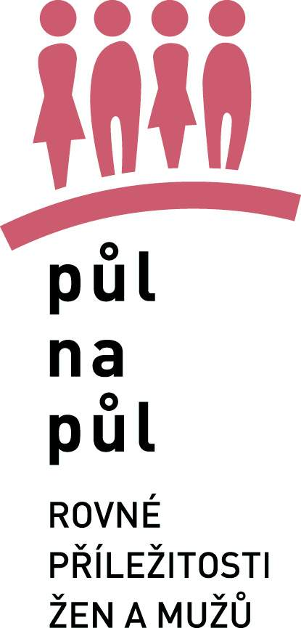
Na čtyřdenní Letní právnické škole „Gender a právo – ženy a muži na trhu práce“ se bude čtyřiadvacet účastníků a účastnic společně s odbornicemi na danou problematiku zabývat tématy týkajícími se diskriminace na trhu práce, budou si klást otázky

► Jak poznat diskriminaci?
► Jaké otázky zaměstnavatel smí a nesmí položit u přijímacího řízení?
► Kde na pracovišti končí legrace a začíná obtěžování?
►Co je spravedlivá odměna za práci?
A nakonec se zúčastní závěrečné simulace soudního jednání Moot Court

V Praze, 31.8. 2006

Tisková zpráva:

Letní školu„Gender a právo - Ženy a muži na trhu práce“ pořádá obecně prospěšná společnost Gender Studies ve spolupráci s ELSA ČR v rámci Projektu EQUAL "Půl na půl – rovné příležitosti žen a mužů" ve dnech 2.- 5. září 2006 na Karlštejně.
Letní škola se zaměří na právní úpravu rovných příležitostí žen a mužů v českém, evropském i mezinárodním právu, se zvláštním důrazem na pracovní právo. Zmíněny budou tradiční ochranné normy v pracovním právu, pozornost bude ale věnována zejména institutu rovného zacházení a zákazu přímé a nepřímé diskriminace. Diskutováno bude o institutech sexuálního obtěžování, afirmativních akcích, rovném odměňování, „přenesení“ důkazního břemene, či možnosti sladění rodinného a profesního života pro muže i ženy.
Účastníci/ce obdrželi před začátkem letní školy speciálně sestavený soubor materiálů, se kterým budou v hodinách pracovat. Kurz pak budou tvořit jeden a půl hodinové interaktivní přednášky – účastníci/ce budou vybízeni ke komentování výkladu, rozboru předložených předpisů, judikatury i literatury. Vyučujícími budou specialistky na gender problematiku a právničky; odbornice z praxe (právničky z Právní poradny „Půl na půl“) i akademičky (například z Katedry Genderových studií FHS UK či PF UK). V závěru kurzu pak proběhne simulace soudního jednání - Moot Court, při kterém si účastníci/ice budou moci vyzkoušet již dnes před skutečnou soudkyní to, co jednou budou jako advokáti zažívat doopravdy.
Kontakty:
Anna Valouchová; organizátorka LPŠ; anna.valouchova@genderstudies.cz; tel.: +420 737 466 125
Linda Sokačová; koordinátorka projektu; linda.sokacova@genderstudies.cz; tel. +420 777 615 889
PROGRAM LETNÍ PRÁVNICKÉ ŠKOLY „GENDER A PRÁVO“:
Termín: 2. - 5. 9. 2006
Místo: HOTEL KORUNA KARLŠTEJN:
(http://www.korunakarlstejn.cz/cz-hotel-koruna-karlstejn.html)
Přednášející: JUDr. Barbara Havelková, Mgr. Ing. Ivana Spoustová, Mgr. Eva Fialová, Dr. Jiřina Šmejkalová
Obsah: Letní škola se zaměří na právní úpravu postavení žen v českém, evropském i mezinárodním právu, se zvláštním důrazem na pracovní právo.
Způsob výuky: Kurz bude vyučován formou 1,5 hodinových interaktivních přednášek. Studenti budou vybízeni ke komentování výkladu, rozboru předložených předpisů, judikatury i literatury. V závěru letní školy proběhne simulace soudního jednání – Moot Court.
Ukončení kurzu: Všichni účastníci/ce obdrží na závěr kurzu certifikát o jeho absolvování. Podmínkou udělení certifikátu je účast na celém programu kurzu.
DEN I. – Sobota 2. 9. 2006
Oficiální zahájení kurzu, úvodní informace 11.35 – 12.10
Úvod do genderových studií 13.00 - 14.30
Úvod do genderových studií 15.00 - 16.30
Jiřina Šmejkalová
Feministická kritika práva 17.00 – 19.00
- první vlna feminismu (problematika „rovnosti – stejnosti“), druhá a třetí vlna feminismu, světový feminismus (země třetího světa)
Barbara Havelková
DEN II. – Neděle 3. 9. 2006

Rovnost mužů a žen na trhu práce - teoretický úvod 9.00 – 10.30
- česká a evropská právní úprava, jejich vztah
Barbara Havelková

Rovnost mužů a žen na trhu práce - teoretický úvod 11.00 – 12.30
- ochranná legislativa, zákaz diskriminace v jednotlivých stádiích pracovněprávních vztahů, procesní uplatnění práv, aktivní politika rovnosti, institucionální zabezpečení

Barbara Havelková

Pracovní právo – rozbor jednotlivých institutů, 14.00 – 15.30

případové studie
- sladění rodinného a profesního života - Ivana Spoustová
- ochranné zákonodárství – Eva Fialová
Pracovní právo – rozbor jednotlivých institutů, 16.00 – 17.30
případové studie
- přístup do zaměstnání – Barbara Havelková
- práce na částečný úvazek (srovnání české a evropské úpravy) - Ivana Spoustová

DEN III. – Pondělí 4. 9. 2006

Pracovní právo – rozbor jednotlivých institutů, 9.00 – 10.30
případové studie
- afirmativní akce – Barbara Havelková
- sexuální obtěžování - Eva Fialová

Pracovní právo – rozbor jednotlivých institutů, 11.00 – 12.30
případové studie
- odměňování - Eva Fialová
- procesněprávní aspekty (§ 133a o.s.ř.) - Ivana Spoustová
- Evropské právo v české právní praxi - Ivana Spoustová

Zadání případu pro Moot Court 12.30 – 12.45

Příprava na Moot Court
- Studenti budou mít mezi cca 19.30 – 20.30 možnost s přednášejícími konzultovat dotazy související se zadaným případem.

DEN IV. – Úterý 5. 9. 2006

MOOT COURT 10.00 – 13.00
Ústní jednání 10.00 – 11.30
Porada poroty 11.30 – 12.30
Vyhlášení vítězů a rozhodnutí poroty „ve věci“ 12.40 – 13.00

PŘEDNÁŠEJÍCÍ:
Mgr. Eva Fialová
Narozena v roce 1981 v Praze, vystudovala Právnickou fakultu Univerzity Karlovy (2005), kde je v současné době je studentkou doktorandského studia. Zároveň dokončuje studium nizozemského jazyka na Filozofické fakultě Univerzity Karlovy. Již více než rok spolupracuje s neziskovou organizací proFem, převážně v rámci projektu AdvoCats for Woman, kde se zaměřuje na poskytování přímé právní pomoci ženám - obětem (nejen) domácího násilí. V oblasti práva se zaměřuje na právo občanské, pracovní a rodinné. V rámci projektu EU EQUAL „Půl na půl – rovné příležitosti žen a mužů“ se podílí na zpracování materiálů v oblasti rovnosti příležitostí pro ženy a muže v pracovním právu.

JUDr. Barbara Havelková
Nar. 1980 v Praze. V červnu 2004 ukončila studium Právnické fakulty Univerzity Karlovy obhajobou diplomové práce Diskriminace žen v oblasti odměňování, v současné době pracuje na disertační práci na téma Postavení žen v pracovněprávních vztazích. V roce 2005 působila jako stážistka v Právní službě Evropské komise v Bruselu. Spolupracuje s nevládními organizacemi (Gender Studies, Otevřenou společností, Poradnou pro občanská a lidská práva), publikuje o ženách a právu a vyučuje předmět Gender a právo v rámci magisterského programu genderových studií FHS. V současné době studuje program LL.M Evropské integrace v německém Saarbrückenu.
PhDr. Jiřina Šmejkalová CSc.
Jiřina Šmejkalová v současné době přednáší na Katedře mediální komunikace a humanitních studií Lincolnské univerzity ve Velké Británii. Absolvovala psychologii a bohemistiku na Karlově Univerzitě a obhájila kandidátskou práci na téma sociologie kultury na Československé akademii věd v r. 1992. Absolvovala řadu zahraničních vědeckých stáží v USA i v Evropě (University of California at Santa Cruz, Collegium Budapest, International Forschungzentrum Kulturwiessenschaften Vídeň, Open Society Archives - RFE/RL) a přednášela na evropských i amerických univerzitách. Od roku 1997 působí v Britanii. Zabývá se především problematikou kulturních institucí (nakladatelská politika) a otázkami genderu v období Studené války a v současných transformačních východoevropských společnostech.
Mgr. Ing. Ivana Spoustová
Narozena 2.5.1964 v Praze. V roce 1986 ukončila studium vysoké školy ekonomické v Praze, v roce 2005 studium Právnické fakulty Univerzity Karlovy. V letošním roce byla přijata do doktorského studijního programu na právnické fakultě v Praze.
V současné době pracuje jako advokátní koncipientka. V rámci spolupráce s nevládními organizacemi Gender Studies a proFem poskytuje právní poradenství osobám diskriminovaným na pracovním trhu a ženám-obětem domácího násilí. Jako autorka se podílí na publikační činnosti proFemu a přednáší na seminářích pořádanými zmíněnými organizacemi. Zaměřuje se zejména na rodinné, pracovní a trestní právo a na oblast dodržování resp. porušování lidských, zejména ženských práv v naší republice.

